**Instalacion y configuracion de jenkins**

1. Ingresar a <https://www.jenkins.io/download/> y realizar la descarga del archivo .war
2. Ejecutar el comando java -jar jenkins.war para instalarlo (ejecutar desde la ruta donde se descargo war)
3. Al finalizar la instalación, en la consola arroja una contraseña, la cual se utilizara para inicializar el servidor de jenkins

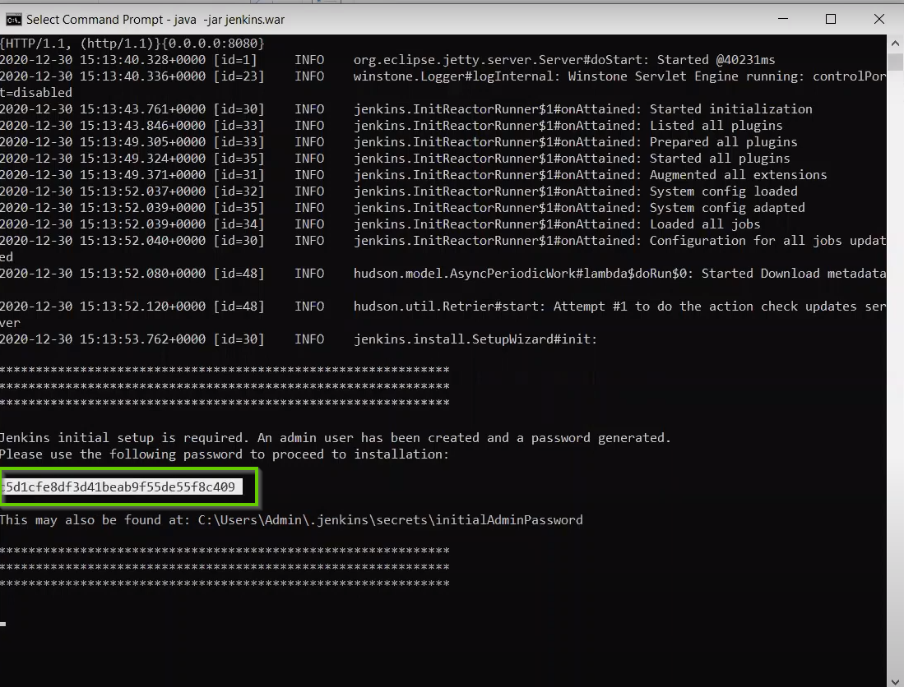

1. Ingresar a la URL: <http://localhost:8080> e ingresar la contraseña arrojada anteriormente

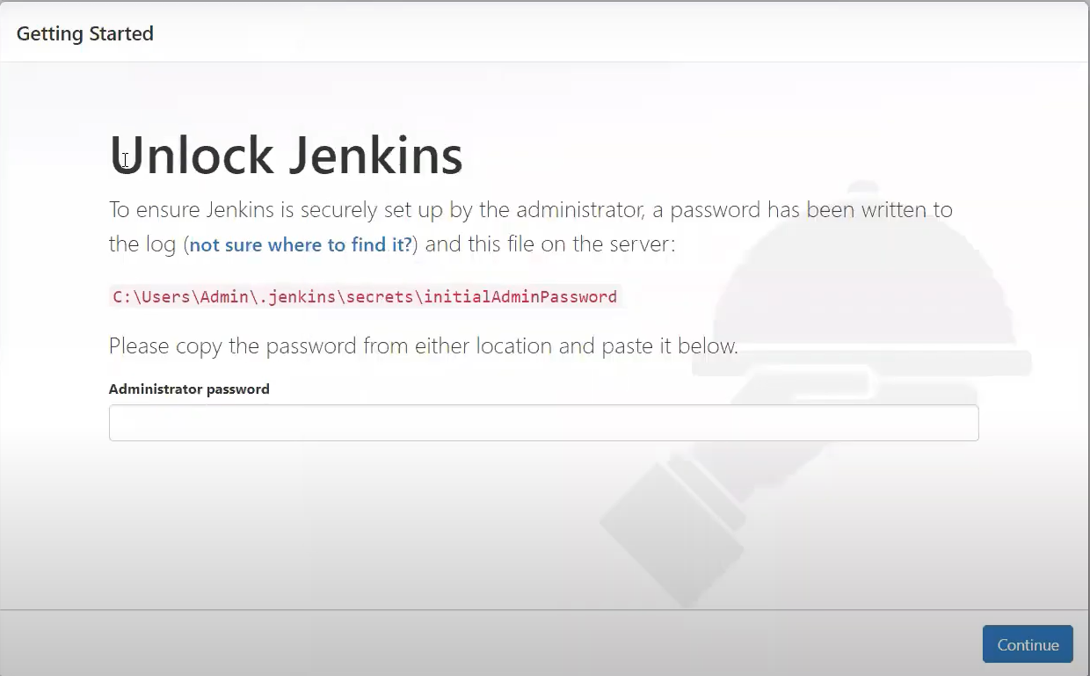

1. Seleccionar la opción “install suggested plugins”

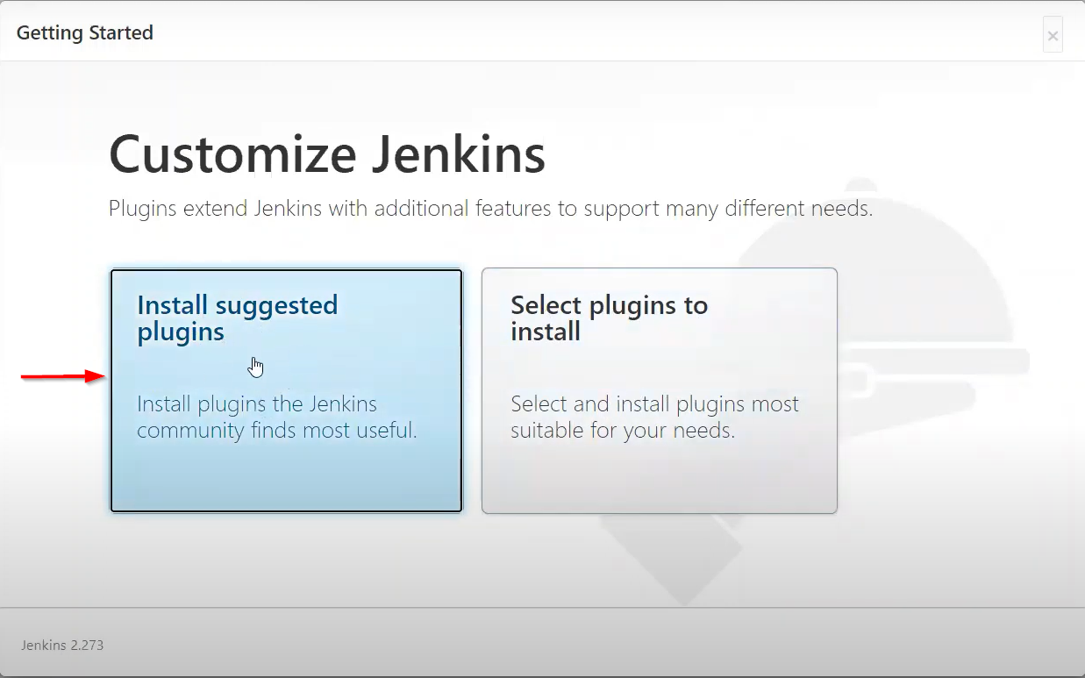

1. Crear un usuario y contraseña el cual será utilizado para ingresar a jenkins y finalmente ingresar en la URL: <http://localhost:8080>

**Creación de job para ejecutar proyectos de automatización**

1. Seleccionar la opción “Nueva Tarea” para crear un pipeline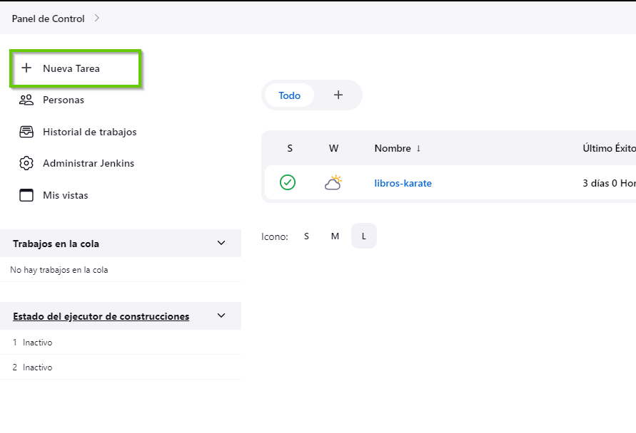
2. Seleccionar la opción “esta ejecución debe parametrizarse” y allí ingresar los tags de los respectivos escenarios que se ejecutarán

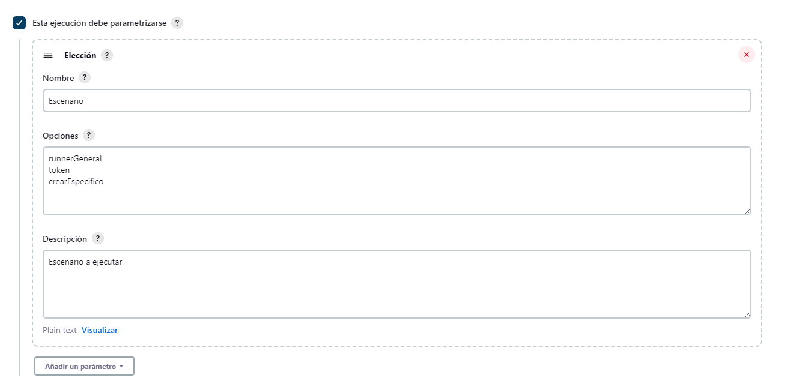

1. Configurar el pipeline que se utilizara en el job con la siguiente sintaxis:

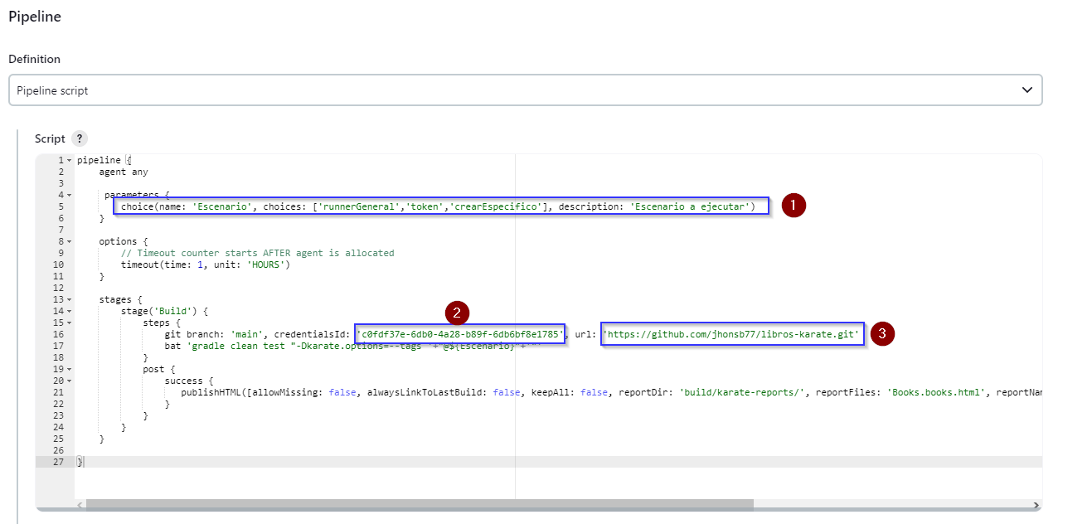

1 - corresponde a los parámetros que se definieron en el paso anterior

2 - corresponde al token que se genera en el repositorio donde se encuentra alojado el proyecto para poder clonarlo

3 - corresponde a la url del repositorio

Los demás campos permanecen iguales si de ejecutar un proyecto en karate se trata

1. Para la visualización correcta de los reportes es necesario agregar el siguiente comando en la configuración de jenkins (se debe agregar cada vez que se reinicia el servidor de jenkins)

System.setProperty("hudson.model.DirectoryBrowserSupport.CSP", "")

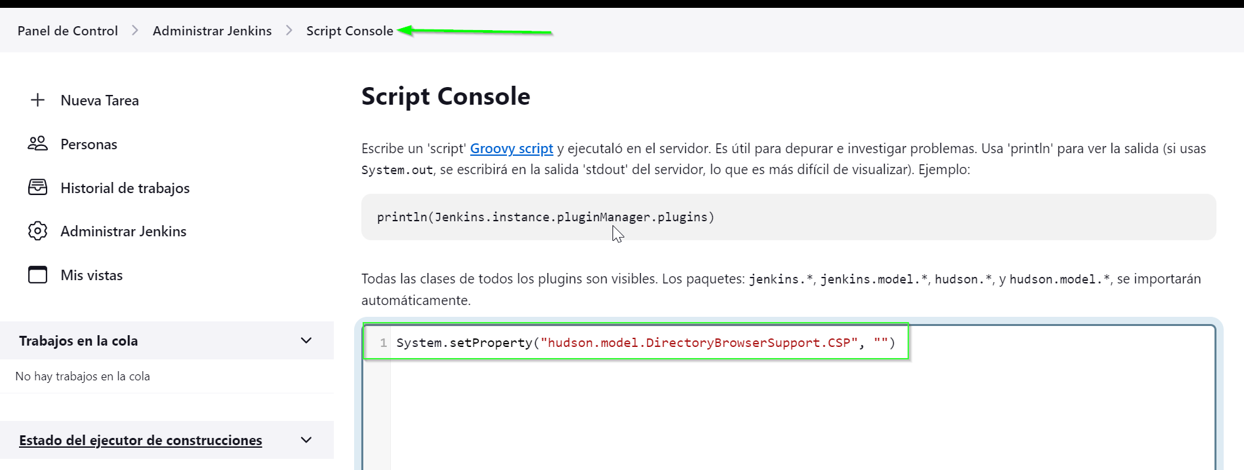

**Ejecución del job de automatización**

Para ejecutar el proyecto previamente creado, se debe ingresar a la opción “Build with Parameters” seleccionar el tag a ejecutar y hacer click en “Ejecución”. Al finalizar la ejecución se generará el reporte en la pestaña “Karate Report”